事業所名 「製品名(事例名) 」 新潟県
十日町福祉会 ワークセンターなごみ 「おからの焼きかりんとう」
【選定委員会の評価】
美味しく、パッケージのデザインがおしゃれ、おからという材料を選んだ点が良いと、原料、味、外観ともに大変好評でした。

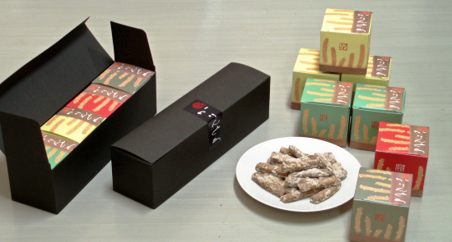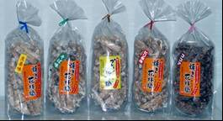 | 概要：十日町産の生おからを使用した、油で揚げていないヘルシーな焼きかりんとうです。  価格：３００円（１袋）  ３００円（小箱） １，２００円（４箱入り）  障害者（利用者）の作業内容：①かりんとう生地の材料を計量する。②捏ねた後の生地を一定の大きさに切る。③切った生地を焼きプレートに並べる。④出来上がった製品の袋詰めを行う。  工賃額：事業所全体の平均工賃額（月額）  平成２０年度：１１，４３３円  平成２１年度：１５，６７８円
問い合わせ先：社会福祉法人十日町福祉会 ワークセンターなごみ 担当者名：星名 究、高橋正作
電話：０２５－７５０－１０１０ メール： info-work_nagomi@fuku-tokamachi.or.jp

○最優秀製品○

○優秀製品○
事業所名 「製品名(事例名)」 宮城県
ぴぁ 「伊達の燻製（燻製）、こめこまき（米粉菓子）」
【選定委員会の評価】
低温スモークにより時間をかけた良い燻製品であり、味付けがよい、贈答品によいと、燻製に高い評価が集まりました。
（写真は伊達の燻製）  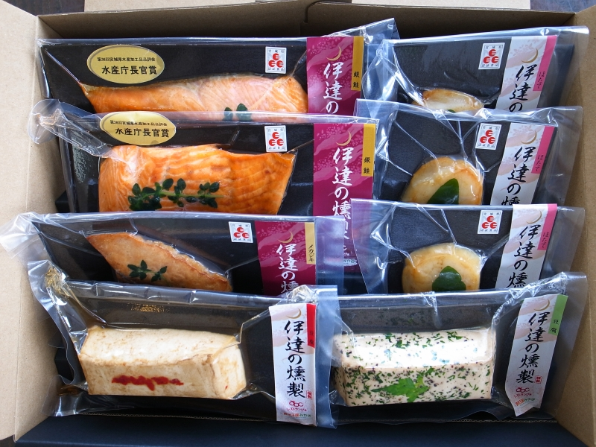 | 概要：宮城県で水揚げされた魚介類を自家製ハーブ入りのソミュール液に漬け桜チップで燻しました。柔らかな食感と薫り豊かな燻製です。  価格 ３，６７５円  障害者（利用者）の作業内容  下味付け、真空パック、ラベル貼り、箱詰め等  平均工賃額（月額）  平成２０年度 16,662円  平成２１年度 24,817円
問い合わせ先 電話： ０２２－７８１－０１６１ 担当者名：佐藤 耀代
メール： peer-abc@tune.ocn.ne.jp

事業所名 「製品名(事例名)」 栃木県
社会就労センターいぶき 「米粉パン」
【選定委員会の評価】
米粉のもちもち感と、ふんわり感が出ていて、とても味が良い製品でした。
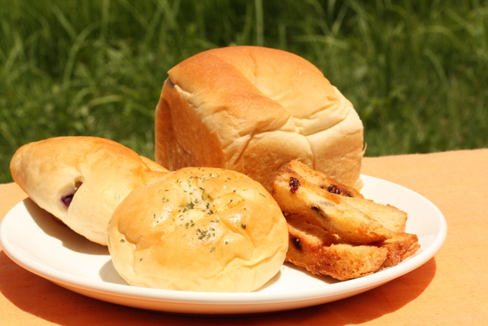 | 概要：地元産コシヒカリの米粉でつくったおいしい米粉パン。地産地消にも一役買っています。  価格：ワンローフ（プレーン）１５０円、菓子パン・調理パン１３０円、ラスク１３０円  障害者（利用者）の作業内容：このパンの製造過程のほか、地元企業内に設置した売店で接客などの仕事にも携わっています。  平均工賃月額：  Ｈ２０年度 １５，７４０円  Ｈ２１年度 １５，７７９円  （取組前の工賃（Ｈ１８年度） １０，８２０円）
問い合わせ先 電話： ０２８－６７６－３５００ 担当者名： 清水靜雄
メール： ibukinosato@guitar.ocn.ne.jp

事業所名 「製品名(事例名)」 神奈川県
あすなろ学苑 「BON NANAN（美味しいお菓子） スウィーツ・ジャムセット」
【選定委員会の評価】
パッケージがおしゃれで、外観の良さに高い評価が集まりました。味も、材料の良さが出ていて美味しく、本当に良いとの声が挙がりました。
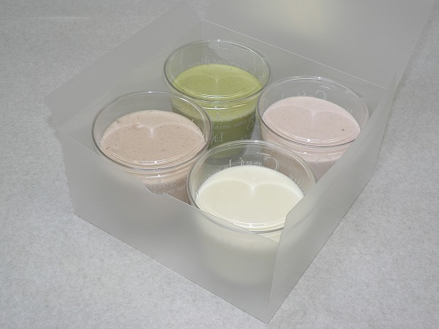 | 概要：材料にこだわり、プロのパティシエのアドバイスを基に、商品開発を行っています。ジャムは食品添加物を一切使用せず、材料の風味を大切に考え安全で安心な商品を開発しました。  価格： ①ジャム焼き菓子セット1.800～2.500円  ②デザートBOXセット（４個入り）1.570円  障害者（利用者）の作業内容：材料の計量・生地のミキシング・成形・ラッピングに至るまで担当。（焼き菓子の作業）  平均工賃月額：  平成２０年度 １０，７２４円  平成２１年度 １０，８２２円  ＊平成２２年度４月～７月までの平均支給工賃は、１４，８７７円
問い合わせ先 電話： 046-852-0600 担当者名： 村上 登喜夫
メール： gakuen@sakura-asunaro.com

事業所名 「製品名(事例名)」 福井県
わくわくワーク（ハスの実パン工房） 「天然酵母・国産小麦パン 」
【選定委員会の評価】
塩、砂糖にこだわり、天然酵母を使う技術が素晴らしく、もちもち感があり美味しいと、材料、味の良さに高評価でした。
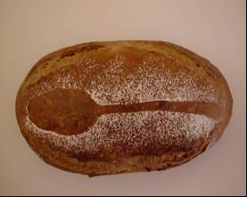  午前十時の玄米パン | 概要：  午前１０時、店内に香ばしい玄米の香りが漂い，直径２０センチの玄米パンがオーブンから次々と顔を出します。もっちりした食感と自然な味が開店以来人気のパンです。  価格：  一個４３０円 ハーフ２２０円  障害者（利用者）の作業内容：  材料の計量、ニーディングの補助、袋詰め、販売  平均工賃月額：  Ｈ２０年度 １９，２０１円  Ｈ２１年度 ２０，５５６円
問い合わせ先： 社会福祉法人 ハスの実の家 「ハスの実パン工房」
電話： （０７７６）７３－７３００ 担当者名：上出 裕子 メール：ｐａｎｋｏｕｂｏｕ＠ｈａｓｕｎｏｍｉｎｏｉｅ．ｃｏｍ

事業所名 「製品名(事例名)」 愛知県
就労生活支援センター童里夢 「缶入りパン パンカン！」
【選定委員会の評価】
味の美味しさと、防災用として様々な所に流通販売ができる可能性があることに高い評価が集まりました。
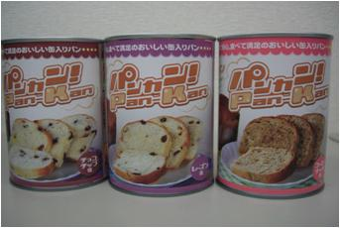 | 概要：３年保存の缶入りパン。  チョコチップ味、レーズン味、コーヒーナッツ味。  非常食やノベルティグッズとして販売しています。  価格：１缶 380円  障害者（利用者）の作業内容：  製造（分割、成型、巻き締め、計量、ラベル貼り、ラッピング、包装、梱包等）、環境整備。  平均工賃月額：  Ｈ２０年度 11,731円 Ｈ２１年度 15,325円
問い合わせ先
電話： 0532-26-9088 担当者名： 福井 正之 メール： pan-kan-doriimu@aj.wakwak.com

事業所名 「製品名(事例名) 」 京都府
つむぎ 「丹後産の果実・野菜１００％ジュース」
【選定委員会の評価】
味がとても良く、美味しい、優しい味がすると味の良さが好評でした。
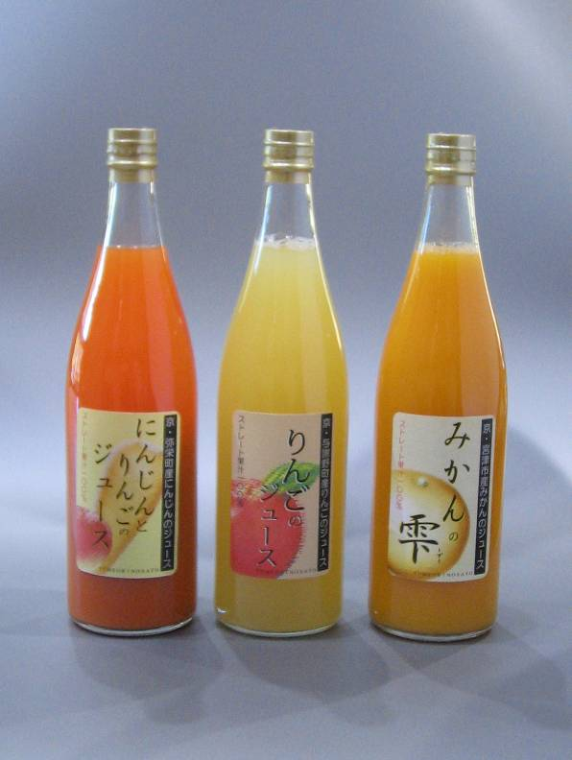 | 概要：丹後産の新鮮な果実・野菜を使った１００％ジュース３種類。（みかんジュース、にんじんとりんごのジュース、りんごジュース）  ※「にんじんとりんごのジュース」のりんごのみ丹後産以外のものを使用  価格：８００円（720ml）  障害者（利用者）の作業内容：  ・農産物（にんじん）の収穫作業及び材料の下処理作業（みかんの外皮むき等）、加工施設への材料運搬、製品の点検と清拭、ラベル貼り、箱詰め作業 （搾汁・瓶詰めは農産加工施設で行う）  平均工賃月額： H１９年度に本製品を導入  H１８年度（導入前）：５７６９円 H１９年度：８５４７円  Ｈ２０年度：９２１７円 Ｈ２１年度：１３０００円
問い合わせ先：社会福祉法人よさのうみ福祉会つむぎ
電話：０７７２－４３－０３８０ 担当者名：藤原さゆり メール：ｙｕｍｅｏｒｉ１＠ｂｅａｃｈ．ｏｃｎ．ｎｅ．ｊｐ

事業所名 「製品名(事例名)」 和歌山県
はまゆう作業所 「切り干し大根 、切り干し大根 にんじんミックス」
【選定委員会の評価】
短時間で戻せ、手軽に調理でき、生大根のパリパリ感と辛み・風味がしっかりと保持されて美味しいと好評でした。
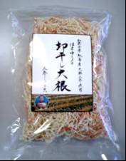 | 概要：地元で育った大根を、十分乾燥しています。そのため、生さながらの食感が楽しめ戻したままの状態でも食べられるのが特徴です。  価格： １００g ３９９円  障害者（利用者）の作業内容：  大根の生産作業。  皮むき、カット、乾燥、出荷のための袋詰め。  平均工賃月額：  平成２０年度平均工賃３７，８４３円  平成２１年平均工賃額４０，４１３円
問い合わせ： 特定非営利法人はまゆう作業所 担当者名：深瀬 幸子
電話：０７３９－２６－２６６５ メール：hamayu-s@mb.aikis.or.jp

事業所名 「製品名(事例名)」 島根県
社会福祉法人いわみ福祉会 ワークくわの木金城第１事業所・第２事業所 「神楽面・神楽グッズ・紙布等」
【選定委員会の評価】
立派な面に、素晴らしいとの声が挙がりました。玩具のお面はお土産や、家や店舗などに飾っても良いと好評でした。
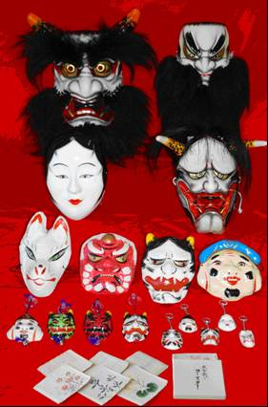 | 概要：当地方の伝統芸能である石見神楽に根付いた商品として、神楽に使用される面や玩具面、キーホルダー等を製造販売しています。また、地元特産和紙のコースター等の紙布商品の製造販売も行っています。  価格：57,750円（神楽面・男鬼）、47,250円（神楽面・ 神）、31,500円（神楽面・ 姫）、36,750円（神楽面・般若）、630円（玩具面）、525円（ミニ神楽面）420円（キーホルダー）、210円（紙布織りコースター1枚）  障害者（利用者）の作業内容：  和紙を幾重にも張り合わせる「下張り」や「絵付け」、「機織り」など、利用者個々の習得技術に応じ、ほとんどの製造工程に携わっています。  平均工賃月額：  ●ワークくわの木金城第１事業所（紙布等）  平成20年度 １２，７１５円、平成2１年度 １３，４８０円  ●ワークくわの木金城第２事業所（神楽製品）※H21.4新体系移行  平成20年度 ２８，７４４円、平成2１年度 ３０，７４４円
問い合わせ先 電話：０８５５－４４－００８０ 担当者名：業務課長 河崎 奨
メール：honbu@iwamifukushikai.or.jp

事業所名 「製品名(事例名)」 広島県
ひとは工房ひとは館 「縄 文 ア イ ス」
【選定委員会の評価】 味、香り、口当たりともにとてもよく、本当に美味しいと好評でした。
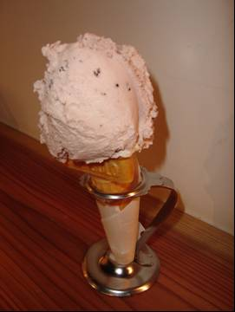 | 概要：地元安芸高田市産の古代米を使用し製造した縄文アイス。他のアイスも素材にこだわり，全商品卵不使用で，アレルギーの方にも安心です  価格：カップ，コーンシングル ３００円  セット販売（８個いり送料込み）３,５００円  障害者（利用者）の作業内容：アイス製造の際の，計量やカップへのシールの貼り付け，器具の洗浄等。また，店舗における接客対応，レジ打ちやコーンへの盛り付け及び委託販売先への納品などの作業を行う。  平均工賃月額：  平成２０年度 ９，０５８円 平成２１年度 １１，２２９円
問い合わせ先 電話： ０８２６－４６－２９６０ 担当者名：城崎 高治
メール： hitoha@lime.ocn.ne.jp

事業所名 「製品名（事例名）」 熊本県
ワークショップ八代 「うどん」（麺処 田んなか うどん店（製造・調理・販売）及び生麺）
【選定委員会の評価】 麺がとても美味しい、パッケージのデザインが良いと味、外観ともに好評でした。
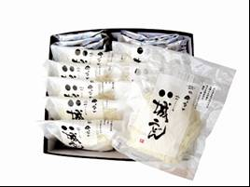  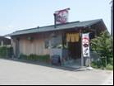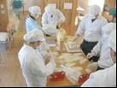 | 概要：厳選された小麦粉を使用し、保存料を使わず、作った人の顔がわかる安全でおいしい出来立ての生麺。麺の風味と持ち味を大切にし、のど越し豊かでふわっとまろやか、もちっとした食感と歯ごたえがあるのが特徴です。お店の手打ちうどんは「①打ちたて ②切りたて ③ゆでたて」の３たてにこだわっています。営業時間は11時から14時まで、土日・祝日も営業。  価格：うどん（１食１２０ｇ）１２０円「生うどん」、「青のりうどん」、「一味うどん」の３種類、かけうどん280円から 人気商品は、「肉ごんぼうどん」600円など  障害者（利用者）の作業内容：  ・生麺の製造（製造機の操作）、製品の袋づめおよび検品、製品の配送・仕分け・包装及び配達、作業室内の管理・清掃  ・店舗では、麺打ち、麺切り、仕込み、店舗内業務全般（麺ゆで、レジ、フライヤー、トッピング、洗い場、接客等）及び材料の在庫管理等  平均工賃月額： H１９年度（開店前）： ８，７８９円（H２０年７月に開店）  Ｈ２０年度：１４，６２２円 Ｈ２１年度：２１，６９８円
問い合わせ先 製麺所併設うどん店「麺処 田んなか」
社会福祉法人みどり福祉会 社会就労センターワークショップ八代内
電話/FAX：0965-33-8007 担当者名：野田 利信 メール：info＠midori-wsy.org

事業所名 「製品名(事例名)」 熊本県
阿蘇くんわの里 「馬油保湿化粧品」（和潤精 １００％天然馬油オイル）
【選定委員会の評価】
高級感があり、クリーミーなつけ心地で馬を使った製品が地域性を表していて良いと高評価でした。
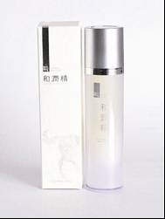 | 概要： 鳥取大学所有の特許技術を取り入れた臭いをまったく感じさせない高純度馬油スキンケアオイル※天然素材１００％無添加  成分：不飽和脂肪酸（パルミトレイン酸５％、オレイン酸28.2％、リノール酸18.2％、αリノレン酸1.8％）、ビタミンE2.1mg、レチノール68μg）  日本セルプセンター真心絶品認定（２００９年）  日刊工業新聞 ものづくり連携大賞 特別賞受賞（２００９年）  価格：２，６３０円（５０ｍｌ）  障害者（利用者）の作業内容：原料仕込み、加工工程補助、ラベル包装作業  平均工賃月額：  平成２０年度：１０，６００円 平成２１年度：１３，８９６円
問い合わせ先：社会福祉法人治誠会阿蘇くんわの里 担当者名：島田久美雄
電話： ０９６７－３４－１１００ メール： Kunwa@asokunwa.com

事業所名 「製品名(事例名)」 沖縄県
ドリームワークそてつの実 「ドロップス技術による立体ステッカー・ストラップ・アート作品等」
【選定委員会の評価】 キャラクターを考えれば売れるのではないか、と販売の可能性に評価が集まりました。
  看 板  車用ドーミングステッカー    オリジナルキャラステッカー  曲面対応ドーミング  利用者作業風景  利用者作業風景  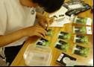 | 概要：ドロップス技術とは、企業の先端技術（特許申請）を提供してもらい、絵や写真、印刷物等にウレタン樹脂を盛り上げて立体的に表現する技術です。  価格：ステッカーやストラップは300円～500円程度であり、絵画や看板等は大きさや内容により価格差があります。  障害者（利用者）の作業内容：樹脂盛り、マスキングシート除去及びパッケージ等、ほぼ全工程に障害者（利用者）が関わっています。  平均工賃月額：  Ｈ20年度19,582円  Ｈ21年度21,947円
問 い合わせ先：社会福祉法人そてつの会
電 話（Fax）：098(995)7020 担当者名：池原茂暁・金本雄二
メール：sotetsu-drops@chic.ocn.ne.jp ホーム ページ：http://www.drops-art.com/

○優秀事例○
事業所名 「製品名（事例名）」 茨城県
ユーアイキッチン 「弁当・惣菜の製造・販売」
【選定委員会の評価】 経営に工夫が見られること、高い工賃を確保していることが評価出来ました。
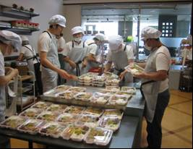 | 概要：1日約300個の弁当の製造・販売を行っています。近隣の茨城県庁や企業に配達します。約10種類の弁当は内容が日替わりです。  価格：お弁当1個400～600円で販売。  障害者（利用者）の作業内容：調理職員が作ったおかずをお弁当に詰める作業、店舗販売、配達、午後は仕込みを行う。最近は、揚げや焼きなど調理補助やレジ業務も担当。  平均工賃月額：  Ｈ２０年度 37,519円 Ｈ２１年度 43,434円
問い合わせ先
電話：029-222-1822 担当者名：事務局 藤澤 利枝
メール：info@you-i-mura.com ホームページ:http://www.you-i-mura.com/

事業所名 「製品名(事例名)」 栃木県
社会就労センターきたざと 「機密文書細断・用紙リサイクルサービス」
【選定委員会の評価】 障害特性を活かした仕事であり、今後の発展が期待される事例でした。
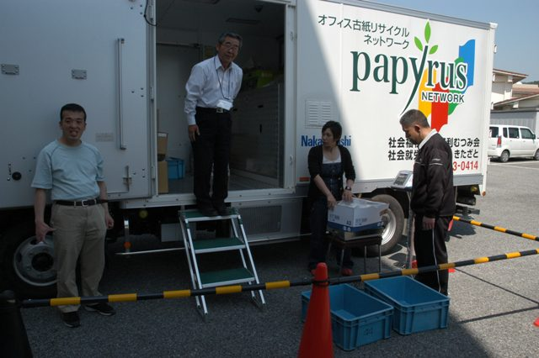 | 概要：高速・高セキュリティの専用車両を導入し、企業・官公庁から業務を受注してリサイクル推進にも寄与しています。  価格：標準単価５０円／ｋｇ（受注量・出張距離に応じて変動）  障害者（利用者）の作業内容：文書の計量、破砕機への投入、細断古紙の排出、接客等、作業全般にわたって関わっています。  平均工賃月額：  Ｈ２０年度 １７，８００円 Ｈ２１年度 １７，７２３円  （今年４月から取組をスタート。今年４～５月の工賃は、対前年比６５％増。）
問い合わせ先
電話： ０２８４－４３－０４１４ 担当者名： 津久井敏夫
メール： kitazato@maple.ocn.ne.jp

事業所名 「製品名(事例名)」 山口県
あおぞら 「清掃」
【選定委員会の評価】 便利屋サービスについて、面白い取組であり、人の手でしかできないことで、高齢化になっている社会には感謝されて、とても助かる仕事だと高評価でした。
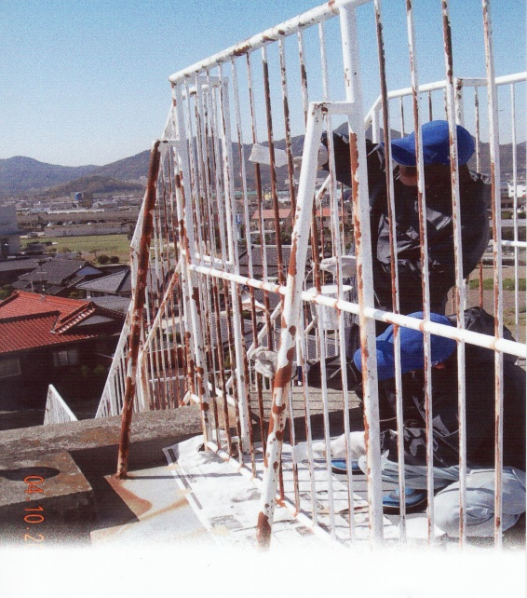  マンション掃除（メンテナンス）の様子 | 概要：マンション内外清掃 （煤払い・掃く・拭く・磨く・ガラス拭き等）や花壇整備・除草、メンテナンス（備品整備含む）を行っています。また、高齢者や一人親家庭、単身世帯で困っている人たちに対し、「便利屋サービス」というソーシャルビジネスを行っています。  価格：1/週 1回 12,000円  障害者（利用者）の作業内容：作業全般にわたって関わっています。  平均工賃月額：  Ｈ２０年度 23,656円  Ｈ２１年度 34,643円
問い合わせ先 担当者名： 山田 博子
電話： 0835－22－7228 メール： jigyosyo-aozora@brown.plala.or.jp

